（平成27年度公民館等活性化モデル事業）
館名 | 庄原市上高自治振興センター
事業名 | 七夕まつり応援隊（一年次）
事業の様子
  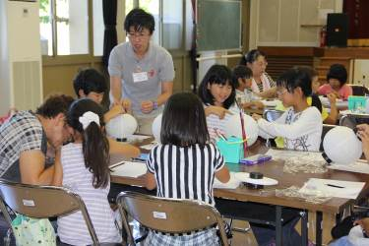  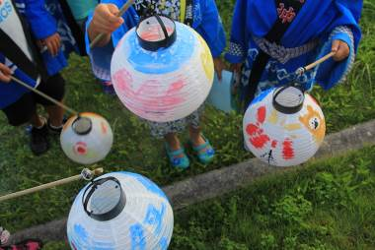  提灯工作教室の様子 | 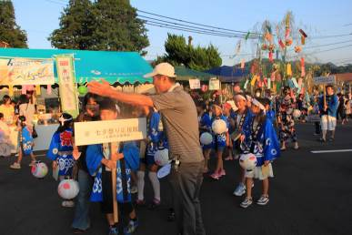  出来上がった提灯 | 七夕まつりでの  パレードの様子
特徴 | ●地元の祭りを盛り上げる“公民館”の役割  ・Ｉターン者の着眼による郷土愛を育む地域活性化事業  ●“子供”の力を使って地域を元気に！  ・華やかな都会にあこがれる子供たちに地元への愛着，地元の良さを再確認してもらい，子供たちの力で地  域を元気にしようとしている。
趣旨 | ○子ども及び地域住民の伝統行事への参画推進  ○子どもの郷土愛醸成  ○子どもの自立性・協調性の育成
活動実績 | 【対象・人数】 子供（高野町小・中学生）30人  【連携団体等】 七夕祭り実行委員会，高野地域自治振興区連絡協議会  日 程：平成27年７月31日（金）～８月１日（土）  参加者：児童30人，引率兼指導２人 計 人  内 容：手作り提灯を持って七夕まつりに参加する。  活動内容  ７月31日（金）庄原市上高自治振興センター講堂にて，提灯工作教室と笹飾り作り  「郷土愛育成」高野町をテーマにした絵を一つ選んで絵を描く  「協調性」画班（６～７人）で用具を使用，後片付け  「自律性」提灯の組み立て，笹飾り創作  「参画」各自のアイディアによる笹飾り制作  ８月１日（土）  「郷土愛育成」七夕まつりのパレード参加
成果と課題 | 【成果】  ・パレードに参加することで，伝統行事が盛り上がった。  ・提灯制作過程で，高野町について話し合う場ができた。  ・少ない用具を上手に貸し借りし，段取り良く行動することができた。  ・自分の意見を相手に伝えたり，協力することができた。  【課題】  ・製作時間が短すぎた。（個人個人の制作スピードを考慮していなかった）  ・活動を振り返る時間がなかった。
連絡先 | 庄原市上高自治振興センター  〒727-0402 庄原市高野町新市1283  電話 0824-86-2214 ファクシミリ 0824-86-2357  電子メール kamitaka.zichi@gmail.com

